Отчет по проведенным мероприятиям 1 этапа реализации
Программы антирисковых мер по рисковому направлению
«Высокая доля обучающихся с рисками учебной неуспешности».

Задача: развитие системы работы с родителями, побуждающей их к участию в учебе своих детей и жизни школы.
Одним из актуальных направлений при работе с обучающимися с рисками учебной неуспешности является развитие системы работы с родителями, побуждающей их к участию в учебе своих детей и жизни школы.
МАОУ «АСОШ №4» ГО «Поселок Агинское» функционирует в сложных социальных контекстах, то есть обучает детей из наименее благополучных семей и работает в неблагополучном районе поселка. Социальный статус большинства семей невысок: большинство родителей (76%) не имеют высшего образования, характеризуются низким достатком. Немалая доля многодетных и малообеспеченных семей, определенная доля неполных семей, неблагополучных семей. Отсюда - отсутствие социальных перспектив, нежелание родителей заниматься воспитанием детей в полной мере. Следовательно, в сложных современных условиях семье требуется систематическая и квалифицированная помощь со стороны школы. Только в процессе взаимодействия педагогов и родителей можно решать проблему развития личности ребенка. Семья должна выступать не только как заказчик и потребитель, а как партнер школы в вопросах воспитания и обучения детей.
В целях педагогического просвещения 9 апреля проведен родительский лекторий по теме “Как помочь ребенку сосредоточиться?”. Лектории проходил в формате онлайн и собрал 56 родителей начальных классов.
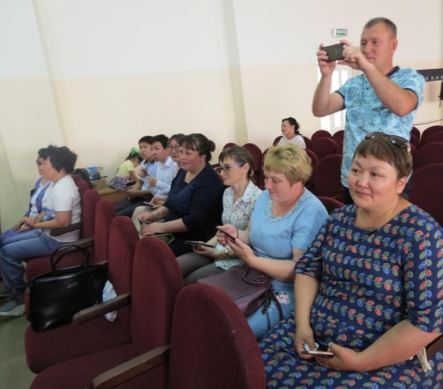
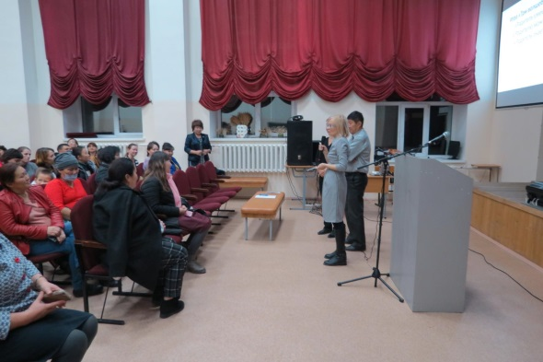
Также 29 апреля был проведен родительский всеобуч по теме «Совместная работа семьи и школы в преодолении ребенком трудностей, испытываемых при изучении материала», на котором присутствовали родители 5-8 классов. Форма работы родительского всеобуча предусматривала помимо изложения теоретических основ рассматриваемого вопроса, обмен мнениями и опытом представителей всех участников: родителей, педагогов и руководства школы.
На мероприятии выступили социальный педагог Дондокова Д.Р., заместитель директора по воспитательной работе по ВР Доржиева Л.Ю, классный руководитель 8 класса Доржиева Б.К, родители 7 «б» класса Юндунова Д.В. и Медведева Д.В.

Заместитель директора по научно-методической работе
Эрдынеева Г.Г.

